Universidade Federal de Pernambuco
Centro de Informática

Graduação em Ciência da Computação

SUITE CMMI – Um Gerenciador para SUITEs de Ferramentas Acessórias ao CMMI Nível 2

Gustavo Melo Gallindo

TRABALHO DE GRADUAÇÃO

Recife
5 de Outubro de 2006
Universidade Federal de Pernambuco
Centro de Informática

Gustavo Melo Gallindo

SUITE CMMI – Um Gerenciador para SUITEs de Ferramentas Acessórias ao CMMI Nível 2

Trabalho apresentado ao Programa de Graduação em Ciência da
Computação do Centro de Informática da Universidade Federal de Pernambuco como requisito parcial para obtenção do grau de
Bacharel em Ciência da Computação.

Orientador: Prof. Ph.D. Alexandre Marcos Lins de Vasconcelos
Co-orientador: Prof. Ms.C. Sandro Ronaldo Bezerra Oliveira

Recife
5 de Outubro de 2006

RESUMO

Nos últimos anos a adoção, por parte dos fabricantes de software, de modelos de melhoria dos processos de software tem sido adotada de forma crescente, no intuito de atender exigências de mercado, bem como de garantir melhorias nos custos, resultados e gerenciamento dos produtos desenvolvidos. Neste contexto, o uso de ferramentas auxiliares à implementação dos modelos é uma constante. Este trabalho visa auxiliar as empresas de software a controlar essas ferramentas auxiliares, a partir do desenvolvimento de um software que gerencie o SUITE de ferramentas auxiliares utilizados por estas empresas.

ABSTRACT

In recent years the adoption, by the manufacturers of software, of models of improvement of the software processes has been adopted in increasing way, in intention to attend market requirements, as well as guaranteeing improvements in the costs, results and management of the developed products. In this context, the use of tools that assists the implementation of the models is a constant. This work aims at to assist the software companies to control these auxiliary tools, developing a software that manages the SUITE of auxiliary tools used by these companies.

AGRADECIMENTOS

Agradeço ao professor Alexandre a Sandro por toda ajuda que me deram para fazer esse trabalho, ao me orientarem no caminho certo, ensinarem novos conhecimentos e serem compreensivos quando precisei.
A todos os professores e funcionários do Centro de Informática da Universidade Federal de Pernambuco, por se esforçarem sempre a manter um centro de excelência de ensino, permitindo a alunos, como eu, uma formação de altíssima qualidade.
A meus amigos, que sempre estiveram do meu lado.
A minha namorada, por ser companheira de todas as horas, me dando forças pra continuar em frente.
E em especial a minha família, da qual me orgulho muito de participar, que me acompanha e me apóia em todos os momentos da minha vida. Meus pais e meus irmãos foram fundamentais na construção dos valores que eu acredito, e fazem parte de todas as conquistas que consegui até hoje.

SUMÁRIO

1. INTRODUÇÃO 1
1.1 Contexto do Trabalho 1
1.2 Motivação 2
1.3 Objetivos 2
1.4 Metodologia de Trabalho 2
1.5 Estrutura do Trabalho 2
2. PROCESSO DE SOFTWARE 4
2.1 Definição 4
2.2 Experiências Automatizadas 5
2.3 Normas e Modelos para a Definição e Melhoria de Processos de Software 7
2.4 CMMI 9
3. AMBIENTE DE IMPLEMENTAÇÃO DE PROCESSO DE SOFTWARE 13
3.1 Implementação de Processo de Software 13
3.2 ImPPros 15
3.3 Integração 16
4. SUITE CMMI 19
4.1 Descrição 19
4.2 Fluxo de Atividades 24
4.3 Projeto do Suíte 28
5. AUTOMAÇÃO DO SUITE 31
5.1 Ambiente de Implementação 31
5.2 Funcionalidades (Interfaces, Descrição) 32
6. CONCLUSÕES 36
7. REFERÊNCIAS BIBLIOGRÁFICAS 37

LISTA DE FIGURAS

Fig. 2.1 – Categorização das Áreas de Processo do CMMI de acordo com a área de atuação e o nível de maturidade [1] 11
Fig. 4.1 – Legenda das figuras das Áreas de Processo 21
Fig. 4.2 – PA Gerenciamento de Requisitos 21
Fig. 4.3 – PA Planejamento do Projeto 22
Fig. 4.4 – PA Controlar e Monitorar o Projeto 23
Fig. 4.5 – PA Gerência de Configuração 23
Fig. 4.6 – Fluxo de atividades do SUITE CMMI 25
Fig. 4.7 – Sub-fluxo Gerenciar Norma do fluxo de atividades do SUITE CMMI 26
Fig. 4.8 – Sub-fluxo Gerenciar Software do fluxo de atividades do SUITE CMMI 26
Fig. 4.9 – Modelo de Dados do SUITE CMMI 28
Fig. 4.10 – Modelo de Arquitetura do SUITE CMMI 29
Fig. 4.11 – Diagrama de Classes do SUITE CMMI 30
Fig. 4.12 – Diagrama de Classes do SUITE CMMI – Classes Básicas 30
Fig. 5.1 – Tela principal do SUITE CMMI 33
Fig. 5.2 – Aba das Normas do SUITE CMMI 34
Fig. 5.3 – Aba das Ferramentas do SUITE CMMI 35

INTRODUÇÃO

1.1 Contexto do Trabalho
Com o crescente aumento da competição internacional, a exigência de qualidade sobre o produto tornou-se um diferencial competitivo determinante. E dado o papel vital que o software adquiriu sobre o controle e a produtividade dos mais diversos tipos de organizações, era previsível que aparecessem processos que buscassem garantir a qualidade de desenvolvimento software.
Dentro deste cenário surgiu o CMMI (Capability Maturity Model Integration), no intuito de criar um padrão internacional de reconhecimento da qualidade do processo de desenvolvimento de software. O certificado CMMI passou então a ser referência na garantia da qualidade dos processos, passando a ser desejado e muitas vezes exigido por diversas empresas a seus fornecedores de software.
A utilização de ferramentas facilita bastante a implementação das exigências do CMMI, mas existe um custo para o processo quando se usa diversas ferramentas, pois é necessário estar atento a como as ferramentas se relacionam no atendimento a cada Área de Processo (PA) do CMMI. O ideal seria que essas ferramentas estivessem plenamente integradas, com interface comum, compartilhamento de dados, integração de serviços e de processos. Mas dado que essas ferramentas são, via de regra, desenvolvidas com objetivos específicos e não seguem esquemas padronizados, a integração fica prejudicada. Assim sendo, o nível de automação da implementação das Áreas de Processo diminui, fazendo com que os responsáveis pela qualidade do processo tenham que aumentar o esforço no sentido de relacionar os artefatos produzidos pelas diversas ferramentas utilizadas.

1.2 Motivação
Os modelos de melhoria de processos de software se tornaram um requisito básico para o mercado de software. O uso de ferramentas para implantação e execução de um desses modelos é de fundamental importância para adoção do modelo por parte das organizações. E o controle dessas ferramentas, de forma que elas possam ser gerenciadas num único ambiente, pode facilitar bastante o controle do modelo adotado. Isso porque facilita os usuários do modelo dentro de uma organização relacionarem o modelo adotado com a execução dos projetos de software, propriamente ditos.

1.3 Objetivos
O objetivo deste Trabalho de Graduação é propor uma ferramenta que possa facilitar esse gerenciamento e integração das ferramentas auxiliares à adoção de um modelo de melhoria de processo de software, no caso, o CMMI, em seu segundo nível.

1.4 Metodologia de Trabalho
O projeto foi desenvolvido com análise e aplicação de conceitos de usabilidade, administração de banco de dados e principalmente engenharia de software. Foi feita pesquisa bibliográfica para obter conhecimento fundamentado sobre as Áreas de Processo do CMMI, bem como de outros modelos de melhoria, sobre ambientes de implementação de processo de software e sobre integração de ferramentas.

1.5 Estrutura do Trabalho
No capítulo 2 temos a definição do que é Processo de Software, experiências automatizadas sobre o tema e apresentação de normas e modelos de para a definição e melhoria destes processos.

O capítulo 3 descreve a implementação de um processo de software, um ambiente de implementação progressiva de processos de software, o ImPPros, e Integração de ferramentas.
O capítulo 4 mostra a ferramenta que foi desenvolvida durante o Trabalho de Graduação.
O capítulo 5 descreve a forma como o SUITE CMMI foi implementado, e apresenta a ferramenta em seu estado atual.
O capítulo 6 apresenta as conclusões do trabalho, trabalhos relacionados e propostas futuras.

PROCESSO DE SOFTWARE
O desenvolvimento de um software envolve pessoas com conhecimentos diversos, desempenhando tarefas complexas em um contexto dinâmico. Devido a essa complexidade da atividade de produzir um software, sentiu-se a necessidade de criar processos formais que permitissem maior controle sobre a produção do software, a permitindo uma melhor análise, compreensão e automatização do desenvolvimento do software, e fazendo com que as diversas pessoas envolvidas nessa atividade trabalhem em harmonia. Isso tudo garante uma melhor qualidade no produto final desenvolvido, a partir do planejamento e gerenciamento das diversas variáveis envolvidas na produção do artefato de software.
Neste capítulo será apresentado, de forma sucinta, o conceito de processo de software, abordagens automatizadas sobre esta área de conhecimento, e, por fim, modelos de melhorias nos processos de software.

2.1 Definição
“Processo de software, ou processo de engenharia de software, é uma seqüência coerente de práticas que objetiva o desenvolvimento ou evolução de sistemas de software. Estas práticas englobam as atividades de especificação, projeto, implementação, testes e caracterizam-se pela interação de ferramentas, pessoas e métodos.” [2]
De maneira simples, um processo de software é a maneira formalizada de transformar requisitos no software propriamente dito. Um processo de software é formado por um conjunto de passos (atividades ou tarefas) parcialmente organizados, no intuito de produzir e manter o software desejado.
As atividades são passos do processo gerenciado, que produzem mudanças de estado visíveis externamente no produto de software. Elas incorporam e implementam procedimentos, regras e políticas, e têm como objetivo gerar ou modificar um dado conjunto de artefatos. Tarefas são passos elementares (ações atômicas realizadas por uma organização), que conduzem à realização de uma atividade, e não são gerenciadas.
Quando se integram informações sobre quem, quando, onde, como e por que os passos de um processo são realizados, têm-se um Modelo de Processo de Software. Melhor definindo, um modelo de processo de software é uma representação abstrata do processo, utilizando-se, para essa representação, uma linguagem de modelagem do processo de software. Esta linguagem deve permitir a descrição e manipulação dos passos do processo.
“Um modelo do processo instanciado ou processo executável é um modelo de processo pronto para execução. Este modelo pode ser interpretado por uma máquina de processo, a qual é um componente provido por um ambiente de desenvolvimento de software (ADS) com capacidade de suportar a modelagem e a execução de processo de software (ADS Orientado a Processo).” [1]

2.2 Experiências Automatizadas
Para instanciar um modelo de processo de software, é cada vez mais comum o uso de ferramentas que facilitem a coordenação dos trabalhos de diversas pessoas envolvidas no processo. O processo instanciado não precisa ser totalmente automatizado, mas quanto melhor definido for o processo, mais fácil será automatizar suas tarefas. Isso permite que parte dessas tarefas seja executada por uma máquina, e que outra parte dessas tarefas seja executada por pessoas, mas com auxílio de máquinas.
Essa necessidade de automação fez com que os ambientes que anteriormente davam suporte ao desenvolvimento de software, ADS (Ambientes de Desenvolvimento de Software) evoluíssem para incorporar mecanismos para o controle do processo de desenvolvimento. Daí o uso surgimento de ADSs Orientados a Processo (do inglês Process-Centered Software Engineering Environments, PSEE).
“Um ADS centrado no processo é aquele que explora uma definição explícita do processo de software e pode ser visto, de fato, como uma automação desse processo, incluindo mecanismos para: guiar a seqüência de atividades definidas no processo, gerenciar os produtos que estão sendo desenvolvidos, executar as ferramentas necessárias para a realização das atividades, permitir a comunicação entre as pessoas, colher dados de métricas automaticamente, reduzir erros humanos e prover o controle do projeto à medida que este vai sendo executado.” [1]
Seguem abaixo alguns exemplos de ADSs Orientados a Processo:
- Endeavors: é um ADS orientado a processos com enfoque em questões de distribuição, comunicação e coordenação;
- EPOS: é um ADS orientado a processo que permite modelagem de processos e gerência de configuração;
- SPADE: projeto iniciado em 1991 que tem como objetivo prover um ADS orientado a processos que permita análise, projeto e execução de modelos de processo;
- ProcessWeaver: provê ferramentas para gerenciar tarefas individuais e automação do processo;
- PROSOFT: é um ADS que tem como objetivo principal apoiar o desenvolvimento formal de software, fornecendo integração de dados, controle e de apresentação entre suas ferramentas;
- Estação TABA: tem o objetivo de criar uma estação de trabalho configurável para o desenvolvimento de software. A sua principal motivação está no fato de que os domínios de aplicação e projetos específicos possuem características próprias, sendo fundamental que tais características estejam presentes de forma customizada nos ambientes de desenvolvimento utilizados pelos engenheiros de software para o desenvolvimento de tais aplicações;
- ProjectSpace: é um projeto que visa a criação de um ambiente para o acompanhamento e a gerência de projetos de software.

2.3 Normas e Modelos para a Definição e Melhoria de Processos de Software
A qualidade de software é uma preocupação crescente nas empresas produtoras de software, tanto pelo aumento da concorrência, quanto pelas exigências dos clientes, quanto pela necessidade de controle interno. Pela concorrência, porque é com os avanços das relações entre países (a globalização, ainda em processo de desenvolvimento), a disputa por clientes tende a aumentar, em escala global, com entrada de concorrentes antes desconhecidos no mercado. Pelas exigências dos clientes (em grande parte influenciada pelo aumento da concorrência), porque é cada vez mais comum que os clientes (ao menos os de grande porte, como governos) definem uso de padrões de qualidade não como requisitos desejáveis, mas como fundamentais. Por fim, pelas próprias necessidades internas das empresas, pois um software fabricado dentro de normas de qualidade é muito mais fácil de gerenciar que um feito de maneira caótica.
Essa preocupação com a qualidade gera um círculo virtuoso de busca por melhoria contínua dos processos de software. E para que isso seja possível, foram criados diversos modelos de qualidade, aceitos mundialmente, como ISO 9000-3, CMMI, ISO/IEC 12207 e SPICE, ou localmente, como MPS-Br. Todos esses modelos foram desenvolvidos com o objetivo de definir, avaliar e melhorar a qualidade dos processos de software. É válido citar que o uso de padrões internacionais facilita bastante o relacionamento entre clientes e fornecedores de software no mundo globalizado.
É importante lembrar que cada processo que se deseje instanciar baseado num determinado modelo de qualidade deve observar as características específicas da organização e do projeto a ser gerado, sendo aconselhável o acompanhamento de um profissional experiente e capacitado na área, para dar suporte a implantação do modelo de qualidade.
Abaixo, seguem descrições de algumas das principais normas e modelos de qualidade atuais:
- Norma ISO/IEC 12207 – Tecnologia de Informação – Processos de Ciclo de Vida de Software → “objetiva estabelecer uma estrutura comum para os processos de ciclo de vida de software, com terminologia bem definida, para ser utilizada por desenvolvedores para construir, gerenciar e melhorar software. A estrutura contém processos, atividades e tarefas a serem aplicados durante a aquisição, fornecimento, desenvolvimento, manutenção e operação de produtos de software, e que devem ser adaptados ao contexto e características de cada projeto de software. Tal adaptação consiste na exclusão de processos, atividades e tarefas não aplicáveis. Com o objetivo de evitar conflitos com procedimentos já adotados pela organização, o processo de adaptação deverá estabelecer uma compatibilidade com políticas e normas já existentes na organização” [1];
- Norma ISO/IEC 15504 (SPICE) → “O projeto SPICE (Software Process Improvement and Capability Determination) tem as suas origens bem próximas do SPA (Software Process Assessment). Ambos surgiram do fato das organizações, a nível mundial, estarem fortemente dependentes do uso da tecnologia da informação para automatizar suas operações e seus processos de negócio, e no crescimento da frustração, por parte dos usuários, quando o produto de software é entregue. As falhas em produtos de software vêm sendo uma das principais fontes de gastos nas organizações” [1]. Possui desdobramento para o Modelo de Referência e para o Modelo de Avaliação;
- CMM → “O CMM propõe a avaliação e melhoria da capacitação de uma organização. Para isso, descreve uma arquitetura de maturidade de processos em 05 (cinco) níveis, onde as organizações passariam de uma cultura de processos adhoc para uma cultura de processos disciplinados, onde praticam-se melhorias contínuas. Foi desenvolvido pelo Software Engineering Institute (SEI), em resposta a uma necessidade do governo dos Estados Unidos em avaliar a capacitação de seus fornecedores de software” [1];
- CMMI → Este é um modelo atualizado partir dos conceitos e caracterizações oriundas do modelo CMM. Suas definições serão melhor descritas em detalhes na seção 2.4;
- Norma ISO 9000-3 (Qualidade dos Processos) → “A norma NBR ISO 9000 trata as normas de gestão e garantia da qualidade. A parte 3 desta norma traz as diretrizes para a aplicação da NBR 9001 ao desenvolvimento, favorecimento e manutenção de software. Esta norma técnica é estabelecida pela ABNT – Associação Brasileira de Normas Técnicas.” [1];
- Modelo de Referência MPS.Br (Melhoria de Processo de Software Brasileiro) → “O MPS.Br é simultaneamente um movimento para a melhoria e um modelo de qualidade de processo voltada para a realidade do mercado de pequenas e médias de desenvolvimento de software no Brasil. Ele é baseado no CMMI, nas normas ISO/IEC 12207 e ISO/IEC 15504 e na realidade do mercado brasileiro. No Brasil, uma das principais vantagens do modelo é seu custo reduzido de certificação em relação às normas estrangeiras, sendo ideal para micro, pequenas e médias empresas.” [3].

2.4 CMMI
O CMMI (Capability Maturity Model Integration) é um processo definido e controlado pode garantir um produto com qualidade. Este modelo tem o propósito de fornecer guias para o melhoramento de processos e para o gerenciamento do desenvolvimento, aquisição, e manutenção de produtos e serviços. O CMMI é, como o próprio nome diz, um modelo de avaliação baseado em maturidade, aplicável nas mais diversas organizações de Tecnologia da Informação.
É, atualmente, o principal modelo internacional para avaliar e aperfeiçoar a qualidade na produção de software.
O CMMI possui duas representações: contínua e em estágios. A representação contínua é mais flexível, focada em áreas de processo específicas, ligadas diretamente ao objetivo de negócio da organização.
Já a representação em estágios, é mais detalhada, descrevendo uma seqüência de execução das áreas de processo (PA), sendo estas PAs agrupadas em níveis de maturidade que indicam um grande ganho no processo, quando atingidos. Será mostrada, deste ponto em diante nesta seção, a representação em estágios do CMMI.
Os componentes da representação em estágio do modelo CMMI são: Níveis de Maturidade, Áreas de Processo (PA), Objetivos Específicos (SG) e Genéricos, Práticas Específicas (SP) e Genéricas, e Características Comuns.
Cada nível de maturidade corresponde a um determinado estágio de evolução do processo. Estes níveis são classificados da seguinte forma:
- Nível 1. Inicial – a empresa possui processos adhoc e caóticos. Neste ponto ela ainda não possui nenhuma das áreas de processo implementadas;
- Nível 2. Gerenciado – a empresa possui processos gerenciados e caracterizados por projetos, mas muitas vezes ainda trabalha de forma reativa;
- Nível 3. Definido – a empresa possui processos definidos e caracterizados para a organização. Normalmente a empresa trabalha de forma ativa;
- Nível 4. Gerenciado Quantitativamente – a empresa mede e controla os seus processos;
- Nível 5. Em Otimização – a empresa tem o foco em descobrir a causa de seus problemas e melhorar continuamente os seus processos.
“Cada nível de maturidade é definido por um conjunto de áreas de processo. Uma área de processo é um conjunto de práticas relatadas que, quando cumpridas coletivamente, satisfazem um conjunto de objetivos considerados importantes para se ter uma melhoria significativa naquela área” [1].
Essas áreas de processo são divididas em quatro disciplinas: Gerência de Projetos; Gerência de Processos; Engenharia e Apoio, e em cinco níveis de maturidade. A tabela abaixo mostra as 25 áreas de processo e seus respectivos níveis de maturidade e disciplinas (área de atuação).
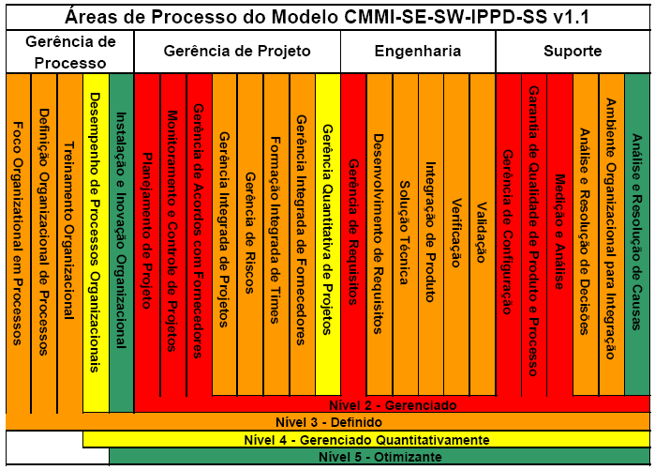
Fig. 2.1 – Categorização das Áreas de Processo do CMMI de acordo com a área de atuação e o nível de maturidade [1]
Os objetivos específicos (SG) aplicam-se a uma PA e descrevem o que deve ser implementado para satisfazer a PA.
As práticas específicas (SP) descrevem as atividades para cumprimento dos SGs de uma área de processo.
Os objetivos genéricos (GG) são assim denominados, pois podem aparecer em múltiplas áreas de processo. O cumprimento de um GG para uma área de processo significa maior controle no planejamento e implantação de processos associados a esta área.
As práticas genéricas (GP) fornecem institucionalização para assegurar que os processos associados a uma PA sejam eficazes, repetíveis e duradouros. As GP são categorizadas pelos GG e pelas características comuns. [6]

AMBIENTE DE IMPLEMENTAÇÃO DE PROCESSO DE SOFTWARE
Neste capítulo será dada uma breve descrição do que é implementação de processo de software, o que é integração de processo de software, e, por fim, será mostra um ambiente de implementação de processo de software, o ImPPros.

3.1 Implementação de Processo de Software
A implementação de processo de software em uma organização não é uma tarefa trivial, sendo uma mudança que atinge um escopo muito maior que a implantação de uma nova ferramenta de desenvolvimento numa empresa. Uma nova ferramenta necessita apenas ser instalada, aprendida e ter seu uso difundido na empresa, sendo um processo quase que imediato. Já a introdução de um processo de software em uma organização afeta a forma dos funcionários da empresa trabalharem, bem como sua percepção e valoração sobre o trabalho desenvolvido. É uma mudança que é primordialmente um evento de impactos a longo prazo (apesar de ter alguns resultados percebidos a curto prazo). Portanto, deve ser cuidadosamente planejada e gerenciada.
A implantação do processo de forma gradual, com uso de ferramentas de apoio, permite a validação por etapas, facilitando a correção e minimização de erros. Uma possível divisão em etapas da implementação do processo de software é mostrada na figura abaixo:
Fig. 3.2 – Passos para implementação de um processo de software [7]
A etapa Avaliar a Empresa de Desenvolvimento é a inicial, e visa coletar informações sobre a organização quanto a problemas existentes, verificando a percepção e a prioridade dada pelas pessoas dessa organização sobre esses problemas. Esta fase visa determinar os problemas no processo atual da empresa, e quais desses terão prioridade nas mudanças, pois via de regra as mudanças ocorrerão de forma incremental, tentando suavizar os impactos trazidos com a implementação do novo processo.
A etapa Planejar a Implementação vem em seguida, e, como o próprio nome diz, visa planejar a implementação do novo processo de software na organização. “Um planejamento deve conter: uma definição clara dos objetivos a serem alcançados e o escopo da atuação; um plano de gerência de riscos eficiente; a utilização de um projeto-piloto para testar a implantação; estabelecer um plano de treinamentos, visando a capacitação dos desenvolvedores; definir pessoas para servir de disseminadores de conhecimento.” [7].
A terceira etapa, Executar a Implementação, ocorre a efetiva implementação do processo planejado. Nesta fase, um (ou alguns) projeto-piloto é escolhido para trabalhar com o novo processo e ferramentas auxiliares. Esse projeto deve ser monitorado, ter gerenciada a adoção do processo e ferramentas, e a gerência deve se preocupar em criar um ambiente de desenvolvimento organizacional. A forma de implementação do processo depende dos problemas detalhados na primeira etapa, e da capacidade da equipe de suportar mudanças. Deve ser feita uma avaliação do projeto-piloto após sua conclusão, para posterior adoção do processo nos outros projetos da organização.
A quarta etapa, Avaliar Esforço da Implementação, visa analisar os resultados obtidos com a execução da implementação, e compará-los com o planejado na etapa 2. Caso possíveis melhorias sejam detectadas, o ciclo pode ser reiniciado.

3.2 ImPPros
Como foi mostrado anteriormente, existe uma tendência nos ambientes de desenvolvimento de software que visa dar suporte a modelagem e execução de processos. Esses ambientes são de grande ajuda, pois facilitam a integração do desenvolvimento do software em si com o controle do processo ao qual o projeto do software esta integrado.
Mas, apesar de todos os benefícios já citados, muitas vezes esses ambientes não se adeqüam de forma satisfatória as características da organização, ou para um determinado projeto dentro dessa organização. Isso ocorre porque na definição do processo, muitas vezes, os responsáveis não possuem um conhecimento detalhado do ambiente em que o processo será implementado. Com isso, e comum o uso de um processo padrão, ao invés de um processo instanciado para as necessidades especificas de cada organização ou projeto.
No intuito de resolver esse problema, foi proposto o ambiente ImPPros [15], Ambiente de Implementação Progressiva de Processos de Software, pelo doutorando do Centro de Informática da Universidade Federal de Pernambuco Sandro Ronaldo Bezerra Oliveira. O ImPPros visa apoiar a implementação de um processo de software em uma organização, de forma progressiva, ou seja, o processo vai sendo aperfeiçoado na organização com a experiência acumulada no tempo.
Os principais objetivos do ImPPros são:
- “Especificar um meta-modelo de processo de software a fim de definir uma terminologia única entre os vários modelos de qualidade de processo de software existentes, para uso do ambiente em seus serviços providos. Essa necessidade decorre da existência de vários padrões de modelos diferentes para especificar processos de software, que são encontrados na literatura;
- Apoiar a definição de um processo de software para organização;
- Permitir a modelagem e instanciação deste processo;
- Permitir a simulação do processo a partir das características instanciadas para um projeto especifico;
- Dar apoio à execução do processo de software;
- Permitir avaliar se o processo atende aos critérios da organização;
- Apoiar a melhoria contínua do processo de software e o reuso através da realimentação e coleta das experiências aprendidas.” [7]
Dentro da implementação do processo de software, e importante, alem do controle do desenvolvimento do processo, de maneira geral, como proposto pelo ImPPros, ter controle das diversas ferramentas que facilitam a instanciação do processo na empresa. Nesse intuito, de prover o controle dessas diversas ferramentas acessórias, e que e proposto o SUITE definido no presente trabalho.

3.3 Integração
A integração de ferramentas, em geral, contempla alguma dessas três áreas básicas: apresentação, dados e controle. Isto é, possuem aparência semelhante, compartilham informações ou invocam serviços umas das outras. Os ADS Orientados a Processo devem ter a capacidade de usar ferramentas de acordo com o processo, a chamada integração de processo.
Em resumo, as áreas em que ferramentas podem cooperar entre si, gerando um ambiente integrado, são:
- Integração de Apresentação: procura fazer com que as interfaces de um dado grupo de ferramentas seja parecido, em geral se utilizando de uma biblioteca de interfaces. São utilizados mesmos posicionamentos de botões, mesmas formas de chegar a determinados comandos, enfim, tudo que possa ser pensado em termos de interação entre o usuário e o software deve procurar ser mantido num padrão pré-definido. Isso simplifica o aprendizado do usuário, pois, aprendendo a interagir com a interface de apenas uma das ferramentas do grupo de ferramentas integradas, ele conhece a forma de interagir com todas as outras;
- Integração de Dados: procura compartilhar dados que sejam comuns a diversas ferramentas a partir da utilização de um mesmo formato de dados. Para que a integração seja feita, podem ser utilizadas quatro formas básicas: transferência direta de informação entre ferramentas, transferência baseada em arquivo (ferramentas compartilham arquivos), transferência baseada em comunicação (apropriada a sistemas abertos e ambientes distribuídos), e transferência baseada em repositório compartilhado;
- Integração de Controle: "As ferramentas devem ser capazes de notificar eventos para outras ferramentas, ativar outras ferramentas e compartilhar funções de outra ferramenta, ou seja, exercer influência sobre outras. Os mecanismos de integração de controle incluem passagem explícita de mensagens, triggers ativados por tempo e por acesso e servidores de mensagens. Para obter integração de controle as ferramentas utilizam serviços de mensagem para prover três tipos de comunicação: ferramenta-ferramenta (entre ferramentas), ferramenta-serviço (entre uma ferramenta e o serviço de outra ferramenta) e serviço-serviço (entre serviços de ferramentas). Uma alta integração de controle pode aumentar o grau de automação do processo de desenvolvimento de software no ambiente" [6];
- Integração de Processo: uma linguagem de modelagem de processo é utilizada para descrever formalmente os processos de desenvolvimento, e, a partir dela, são utilizadas as ferramentas através de uma máquina de execução do processo.
A Integração de Controle pode promover um grande ganho de produtividade, pois ela permite a automação de serviços, ou seja, tarefas que antes era executadas manualmente, pelo usuário, passam a ser executadas pela maquina, via de regra de forma mais rápida, segura e eficiente. A grande dificuldade encontrada (não só nesse tipo de integração, mas principalmente nele) é que os desenvolvedores de software não utilizam esquemas padronizados de desenvolvimento de software. Isso faz com que a comunicação entre as ferramentas seja bastante dificultada, perdendo os benefícios que poderiam ser usufruídos caso as ferramentas estivessem num ambiente integrado.
Apesar das dificuldades de integrar as ferramentas no nível de controle, será proposto, no presente trabalho, a integração de ferramentas utilizadas para auxilio a implantação e execução de um processo de software dentro do padrão do CMMI, Nível 2.

SUITE CMMI
Neste capítulo será descrita a ferramenta implementada neste Trabalho de Graduação. Inicialmente será descrito a motivação, foco e definição da ferramenta. Depois será mostrado o fluxo de atividades da ferramenta. No final, será mostrado o projeto do SUITE CMMI, mostrando seu modelo de dados e de classes.

4.1 Descrição
Como foi dito anteriormente (ver capítulo 2), ao se implementar um processo de software numa organização, é comum, e bastante indicado, fazer uso de ferramentas acessórias, que permitam a automação de parte do processo. Mas uma das dificuldades é gerenciar essas ferramentas como um todo, já que, muitas vezes, essas ferramentas não estão perfeitamente integradas entre si, muito menos com a Norma de Melhoria do Processo de Software adotada.
Dessa necessidade, surgiu a idéia de criar a ferramenta proposta no presente trabalho, O SUITE CMMI. O objetivo é prover um gerenciador que permita uma integração entre as ferramentas acessórias citadas no parágrafo anterior, de forma a facilitar o controle em relação às tarefas de um determinado Modelo de Melhoria de Processo de Software adotado.
A integração em nível de controle, como dito na seção 3.3, tem uma série de dificuldades, que fazem com que acessar diretamente serviços de uma ferramenta para outra seja bastante difícil (no caso das ferramentas open source, pois seria preciso mudar o código-fonte) ou até mesmo impossível (no caso das ferramentas de código fechado, pois não permitem que seu código seja alterado). Dessa forma, a integração em nível de controle, para que possa usada por quaisquer ferramentas, e não apenas um pequeno conjunto pré-definido, deve ocorrer baseada na comunicação ferramenta-ferramenta.
Como a intenção é controlar essa integração em relação a um determinado Modelo de Melhoria de Processo de Software, o SUITE CMMI deve ser capaz de relacionar as diversas ferramentas à componentes do Modelo de Melhoria adotado.
Procurando atender as necessidades já citadas, dentro do conjunto de restrições já definido, foi desenvolvida a solução SUITE CMMI.
O SUITE CMMI é um Gerenciador para SUITEs de Ferramentas Acessórias ao CMMI Nível 2. Detalhando esta descrição, temos que o SUITE CMMI é:
- Um Gerenciador, ou seja, é um software que exerce funções de controle e monitoramento;
- Um SUITE, ou seja, uma coleção de softwares que podem rodar independentes uns dos outros, mas que juntos agregam maior valor para atingir um objetivo específico;
- De Ferramentas Acessórias, ou seja, um conjunto de utensílios (no caso, de softwares) que são utilizadas auxiliar na realização de um objetivo;
- Ao CMMI Nível 2, ou seja, o objetivo é implementar e manter o padrão de qualidade no processo de software, no caso, o CMMI, no seu segundo nível (gerenciado).
Em resumo, a idéia do SUITE CMMI é permitir ao usuário controlar mais facilmente as diversas ferramentas que ele utiliza para manter seu processo de software dentro do modelo de referência especificado pelo CMMI.
A escolha do CMMI dentre os demais modelos para a Definição e Melhoria de Processos de Software se deu porque esta é uma norma internacional; é uma das mais utilizadas atualmente; cobre praticamente todas as áreas da melhoria de processos de software de forma bastante detalhada, mas sem “amarrar” a organização a um processo específico, sendo adequado para uma variedade muito grande de empresas de tecnologia; e, sendo uma das normas mais recentes (dentre as mais conhecidas), integra boa parte das soluções desenvolvidas pelas normas anteriores.
Para a validação do SUITE CMMI, foram escolhidas quatro (4) das sete (7) Áreas de Processo no nível 2 do CMMI. A intenção é que, futuramente, a quantidade de Áreas de Processo possa ser estendida, bem como se possa permitir a evolução para outros níveis do CMMI. As áreas escolhidas para a validação do projeto foram:
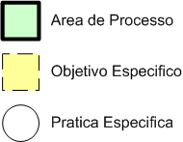
Fig. 4.3 – Legenda das figuras das Áreas de Processo
- Gerenciamento de Requisitos – “O propósito desta Área de Processo é gerenciar os requisitos dos produtos do projeto e componentes do produto e identificar inconsistências entres esses requisitos e os produtos de trabalho e planos do projeto” [6];
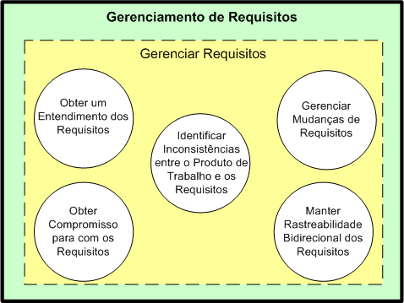
Fig. 4.4 – PA Gerenciamento de Requisitos
- Planejamento do Projeto – “O propósito desta Área de Processo é estabelecer e manter planos que definam atividades do projeto” [6];
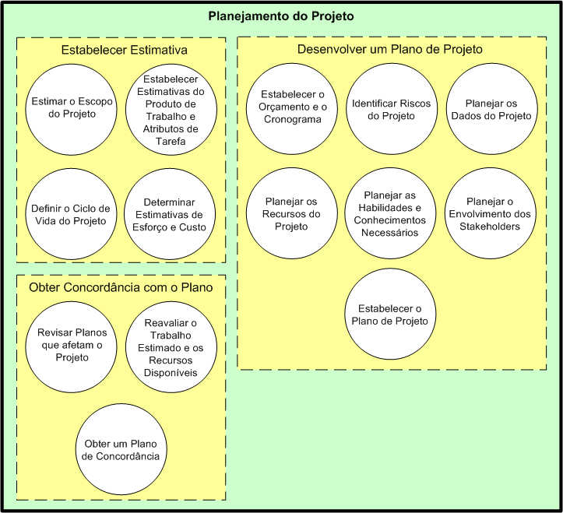
Fig. 4.5 – PA Planejamento do Projeto
- Controlar e Monitorar o Projeto – “O propósito desta Área de Processo é fornecer um entendimento do progresso do projeto para que ações corretivas apropriadas possam ser feitas quando a performance do projeto desviar significantemente do plano.” [6];
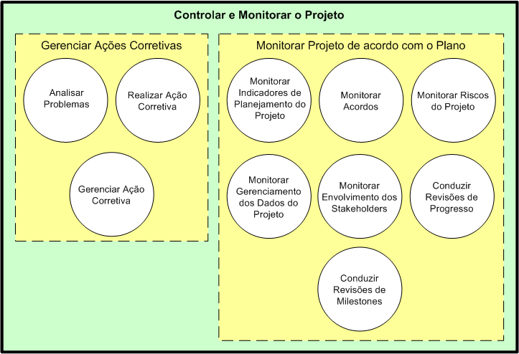
Fig. 4.6 – PA Controlar e Monitorar o Projeto
- Gerência de Configuração – “o propósito desta Área de Processo é estabelecer e manter a integridade de produtos de trabalho usando identificação de configuração, controle de configuração, status da configuração e auditoria da configuração.” [6]
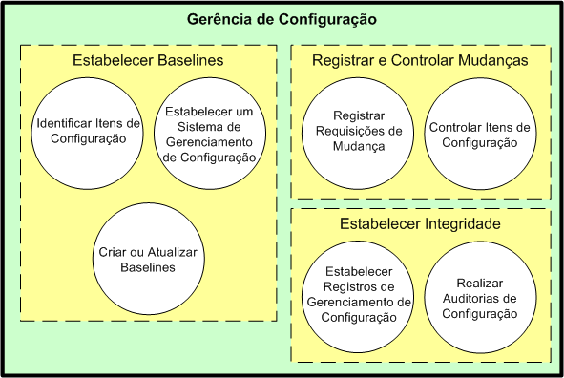
Fig. 4.7 – PA Gerência de Configuração
Os usuários do SUITE CMMI são o Projetista de Processo, o Gerente de Projeto e a Equipe de Desenvolvimento. Abaixo, a descrição de cada um desses usuários:
Projetista de Processo – é responsável pela definição do processo e coleta de experiência acerca da execução de projetos. É interessado no SUITE CMMI por ser ele quem define a forma mais adequada de atingir os requisitos do modelo de melhoria, podendo indicar ao Gerente de Projeto o uso das ferramentas acessórias;
Gerente de Projeto – é o responsável pelo controle de um dado projeto. Deve estar atento às orientações do Projetista de Processo quanto à adequação do projeto ao processo em uso. E deve gerenciar a equipe de desenvolvimento de forma a garantir esse uso adequado. É interessado no SUITE CMMI por escolher, seguindo as determinações do processo adotado, as ferramentas adequadas ao uso num determinado projeto;
Equipe de Desenvolvimento – são as pessoas que participam do desenvolvimento do software propriamente dito. Elas são interessadas no SUITE CMMI porque necessitam acessar as ferramentas para execução do projeto dentro do definido para cada componente do modelo de melhoria adotado sobre o processo ao qual o projeto pertence.

4.2 Fluxo de Atividades
O fluxo de atividades do SUITE CMMI possui diversas etapas, que podem ser visualizadas na figura abaixo:
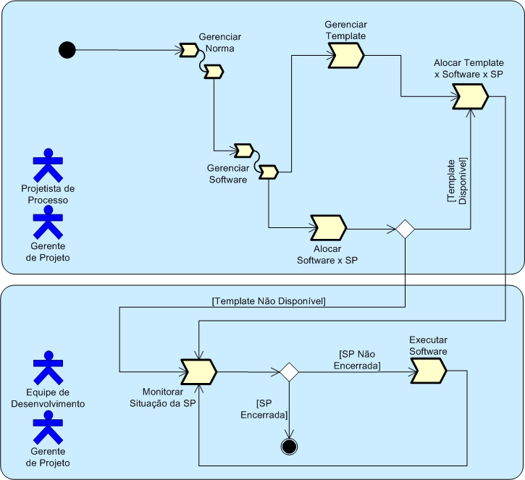
Fig. 4.8 – Fluxo de atividades do SUITE CMMI
Os atores do sistema são os já definidos na seção 4.1: o Projetista de Processo, o Gerente de Projeto e a Equipe de Desenvolvimento.
O inicio do uso do sistema se da pela atividade de Gerenciar Norma. Essa atividade representa o gerenciamento das Áreas de Processo (PA), Objetivos Específicos (SG) e Práticas Específicas (SP). O gerenciamento das normas permite a listagem e busca das normas pelo sistema, mas não permite novos cadastros e remoções no momento, pois a intenção no momento é focar no relacionamento das SPs com suas ferramentas, e, além disso, as normas do CMMI representam um conjunto estático de elementos, o que torna desnecessário. A operação de alteração é permitida para as SPs, para que seja possível alterar o status atual da SP (na atividade Monitorar Situação da SP), bem como relacioná-la com as ferramentas, serviços e templates. A atividade de Gerenciar Norma pode ser decomposta conforme o sub-fluxo abaixo:
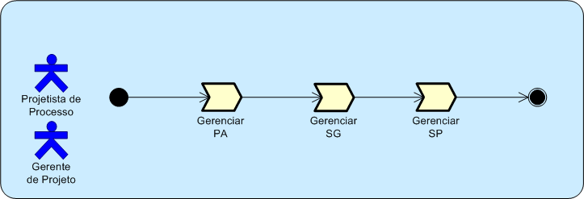
Fig. 4.9 – Sub-fluxo Gerenciar Norma do fluxo de atividades do SUITE CMMI
O sub-fluxo Gerenciar Norma mostra o fluxo de atividades que compõe a atividade Gerenciar Norma. Como apresentado na figura, é feito inicialmente o gerenciamento da Área de Processo, depois dos Objetivos Específicos desta PA e, finalmente, das Práticas Específicas de cada SG pertencente a PA. Isso porque existe uma hierarquia, que vai da PA, para SG at é a SP (ver seções 2.4 e 4.1).
Seguindo o fluxo de atividades principal (figura 4.6), temos a atividade Gerenciar Software. Esta atividade diz respeito ao cadastro, remoção, alteração e buscas de ferramentas, bem como de seus serviços associados. A figura abaixo mostra a decomposição da atividade Gerenciar Software:
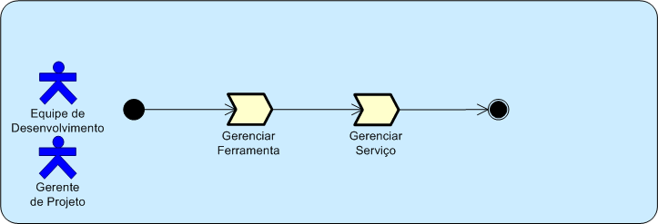
Fig. 4.10 – Sub-fluxo Gerenciar Software do fluxo de atividades do SUITE CMMI
O sub-fluxo Gerenciar Software mostra que deve ser gerenciada a ferramenta, para posteriormente gerenciar os diversos serviços relacionados a ela.
Voltando ao fluxo de atividades principal, temos duas possibilidades: Gerenciar Template ou Alocar Software X SP. Isso porque, após Gerenciar Software, o usuário poderá gerenciar diversos templates (onde template é uma estrutura pré-definida de documento) relacionados às ferramentas que gerenciou, ou ir direto fazer a alocação do Software (ferramenta com serviços associados) com a Prática Específica.
O usuário poderá fazer uso de templates ou não. Se for o caso de usar, é mais interessante (mas não obrigatório) que o usuário gerencie logo o template, configurando os dados no sistema para esse template, e indicando um endereço para que o SUITE CMMI possa acessar o template especificado. Se decidir seguir por esse caminho, o próximo passo é fazer o relacionamento do template com a ferramenta e a SP, na atividade Alocar Template X Software X SP.
Se, por outro lado, o usuário decidir fazer logo o relacionamento apenas do Software com a SP, deve adicionar a ferramenta e os serviços a uma dada SP. Em seguida, verifica se existe algum template disponível para esse relacionamento que acabou de ser feito. Se existir, o usuário segue para a atividade Alocar Template X Software X SP, para que possa juntar o template ao relacionamento entre Software e SP já existente.
Se não houver template, ou se o template já foi relacionado com o software e a SP, segue-se para a atividade Monitorar Situação da SP. Essa atividade serve para que se tenha o controle de que estágio a Prática Específica se encontra, se ainda não foi iniciada, se está em execução, ou se já foi encerrada. Ainda é possível para o usuário reativar uma SP que tenha sido encerrada, se for necessário.
Se a SP não tiver sido encerrada, o usuário vai para a atividade Executar Software. Neste ponto, o usuário deve escolher se deseja apenas executar uma determinada ferramenta associada a uma SP, ou se deseja que a ferramenta seja executada abrindo um template previamente cadastrado (se houver).
Ao terminar a execução da ferramenta, o usuário atualiza a situação da SP. Quando a situação for encerrada, todas as atividades foram concluídas, e o fluxo termina.

4.3 Projeto do Suíte
O modelo de dados do SUITE CMMI busca manter uma estrutura que seja de fácil acesso, consistente e enxuta, para o acesso aos dados necessários à execução da ferramenta. Abaixo, segue a figura do modelo de dados:
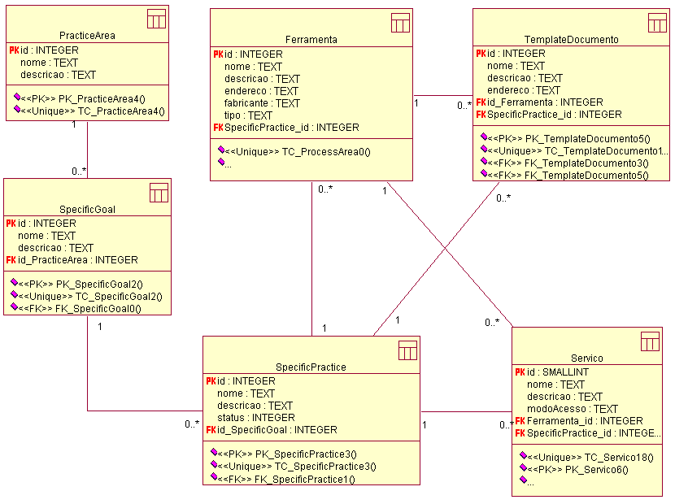
Fig. 4.11 – Modelo de Dados do SUITE CMMI
A arquitetura do SUITE CMMI foi projetada para obter o melhor uso da orientação à objetos, utilizando o padrão de camadas (dados, negócio e aplicação). A idéia de utilizar o padrão de camadas facilita o baixo acoplamento, que é uma das práticas desejáveis na programação orientada a objetos. Isso permite uma maior facilidade no desenvolvimento, pois cada camada do projeto pode ser desenvolvida separadamente, com influência mínima sobre as outras. Além disso, o reuso e melhorias são facilitados, pois, como cada camada é independente, modificações futuras só precisam acessar a parte do software que realmente desejam alterar, minimizando o trabalho. Abaixo segue o modelo da arquitetura do SUITE CMMI:
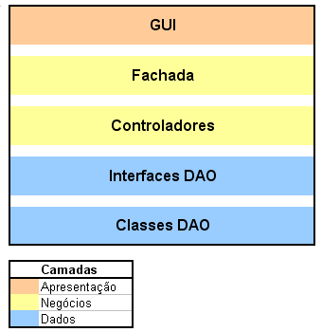
Fig. 4.12 – Modelo de Arquitetura do SUITE CMMI
As classes foram modeladas de forma a atender a arquitetura definida no projeto, mantendo uma abstração das informações relativas à ferramenta implementada simples, bem organizada, evitando redundâncias, no intuito de facilitar a implementação e possíveis melhorias futuras. Abaixo temos o diagrama de classes do SUITE CMMI:
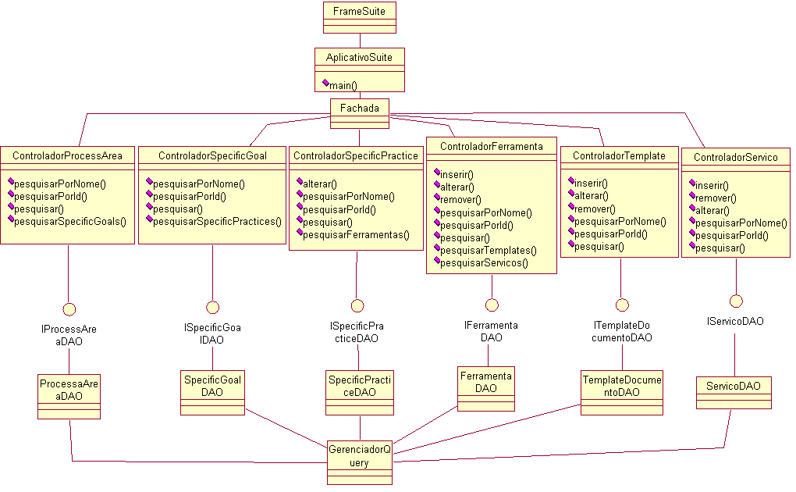
Fig. 4.13 – Diagrama de Classes do SUITE CMMI
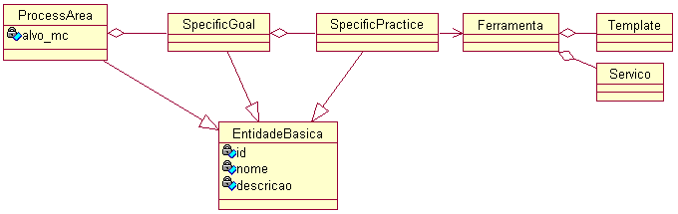
Fig. 4.14 – Diagrama de Classes do SUITE CMMI – Classes Básicas
Detalhes sobre tecnologias empregadas para desenvolvimento do sistema, baseado no modelo de dados, classes e arquitetura descritos acima serão explicados na seção 5.1.

AUTOMAÇÃO DO SUITE
Neste capítulo serão mostradas as tecnologias utilizadas para automação do SUITE CMMI, e as funcionalidades que a ferramenta possui. As tecnologias utilizadas compõem o ambiente de implementação, ou seja, aquilo que foi utilizado para desenvolver o programa em si. E as funcionalidades, apresentadas na seção homônima, mostram a tela do programa, descrevendo o que é possível acessar a partir de cada uma delas.

5.1 Ambiente de Implementação
Plataforma de Desenvolvimento:
A linguagem de implementação escolhida foi Java 1.5 [8], pois é uma linguagem que possui qualidade reconhecida mundialmente, extensa documentação, grande quantidade de bibliotecas e recursos para desenvolvimento. Além disso, é uma plataforma livre, e podem ser encontradas na internet um grande número de ferramentas auxiliares ao desenvolvimento da linguagem que também são livres, o que minimiza os custos financeiros da produção do software.
Foi feita uma tentativa de utilizar o Flash [9], um software proprietário da Macromedia, mas diversos problemas foram encontrados. A idéia de utilizar flash se deu porque esta ferramenta permite fazer interfaces com o usuário de alta qualidade, com efeitos gráficos, de som e animações, de forma muito simples. Infelizmente a linguagem do Flash, o Action Script, possui uma série de limitações: é mal documentado, não possui um ambiente adequado para utilização (em relação à IDEs como Eclipse para Java ou .NET pra C# os ambientes existentes para ActionScript são extremamente precários), e é dependente de outras linguagens (não dá suporte para uma simples operação de acesso a arquivo ou a banco, por exemplo, precisando fazer chamadas de programas feitos em outras linguagens como php ou asp).
Apesar do suporte em Java para implementação de interface com o usuário (destacando-se aqui o Swing de Java) não ser tão boa quanto o Flash, o conjunto de limitações muito grande em outras áreas fez com que o projeto migrasse de linguagem, pois os outros benefícios do desenvolvimento em Java se mostraram mais relevantes.
Ambiente de Desenvolvimento:
Foi escolhida a IDE Eclipse [10], pois é uma ferramenta gratuita, que possui um grande número de recursos para o desenvolvedor, sendo, provavelmente, a melhor ferramenta de desenvolvimento em Java no momento, com recursos semelhantes aos existentes no .NET da Microsft para linguagens como C++ e C#. Além disso, o Eclipse está em constante atualização, e permite ao desenvolvedor fazer uso de diversos plugins distribuídos gratuitamente na internet, que adicionam novas funcionalidades à IDE.
Persistência de Dados:
Foi utilizado o Sistema de Gerenciamento de Banco de Dados (SGBD) MySQL [11], para gerenciamento dos dados persistidos, e utilizado o ambiente MySQL Control Center [12] para controle do SGBD MySQL. Ambos são ferramentas gratuitas, e se adequaram às necessidades que o SUITE CMMI tinha em relação à persistência de dados.
Para tratamento das classes de dados, foi utilizado um plugin para o Eclipse, o Commons DbUtils [13]. Ele possibilita o tratamento das queries feitas ao banco de dados, bem como o relacionamento dos objetos com os dados relacionados a eles no banco de dados.

5.2 Funcionalidades (Interfaces, Descrição)
Nesta seção serão mostradas e detalhadas cada uma das interfaces do SUITE CMMI com o usuário.
Abaixo temos a tela principal do SUITE CMMI. Nela podemos ver as PAs, com suas SGs e SPs, do lado esquerdo, no Painel das Normas, e, do lado direito, a tela que mostra as informações sobre estes elementos da norma CMMI (a Aba das Normas). Quando se clica em alguma PA no Painel das Normas, são carregas as informações na Aba das Normas.
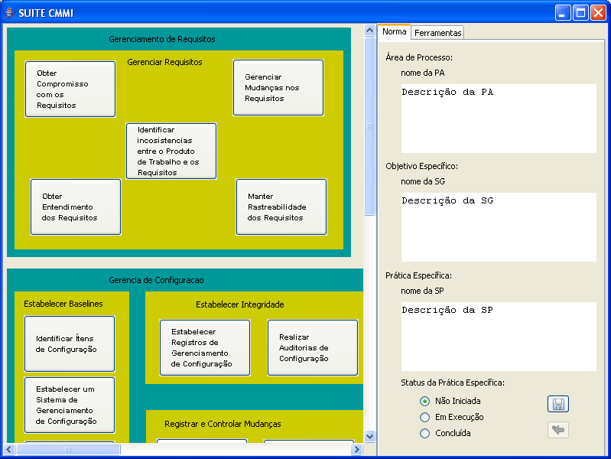
Fig. 5.15 – Tela principal do SUITE CMMI
Abaixo, temos o detalhamento da aba Norma, do lado direito. Nela, podemos ver que aparecem os nomes e descrições da Área de Processo, Objetivo Específico e Prática Específica. Também pode ser visto o status da PA. É com esse status que o usuário permite o acesso à execução das ferramentas.
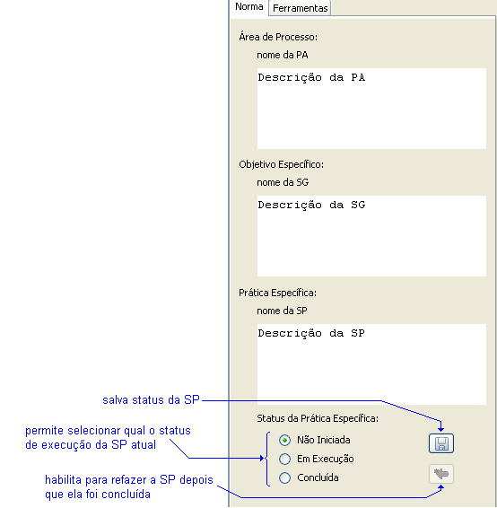
Fig. 5.16 – Aba das Normas do SUITE CMMI
Por fim, temos a outra aba, a Aba das Ferramentas. É nesta aba que o usuário associa cada PA a um conjunto de ferramentas e aos serviços e templates relacionados a essa ferramenta. Essa aba, da mesma forma que a Aba das Normas, é carregada quando o usuário clica em alguma PA do Painel das Normas.
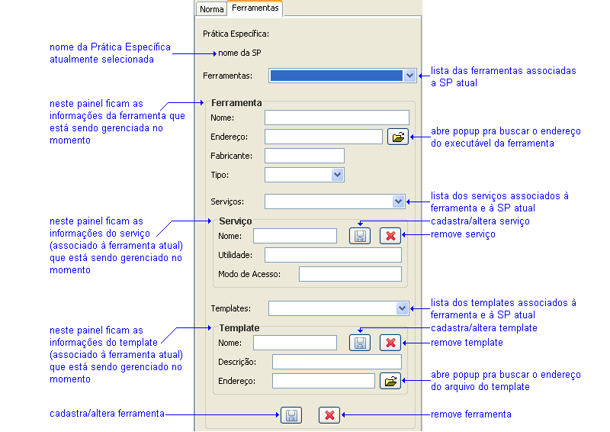
Fig. 5.17 – Aba das Ferramentas do SUITE CMMI

CONCLUSÕES
O controle do processo, visando a qualidade, é fundamental para todas as organizações, em especial as de software, devido à grande dinâmica de seu mercado. Neste trabalho foi desenvolvida a base para o controle de uma parte importante do processo de software baseado em um modelo de qualidade numa empresa, que é o SUITE de ferramentas que esta empresa faz uso para produzir seus softwares.
O software desenvolvido auxilia os envolvidos na produção de software na integração das ferramentas do SUITE, permitindo, além do controle apropriado do SUITE, um entendimento melhor do relacionamento da norma CMMI com as ferramentas de desenvolvimento de software.
Como trabalhos futuros, é interessante desenvolver um modelo de integração no nível de serviços das ferramentas, e difundir esse modelo para que várias ferramentas o utilizem. Também podem ser feitas melhorias no SUITE CMMI, como estender o alcance da ferramenta dentro dos diversos níveis do CMMI. Ainda, podem ser feitos estudos de caso com a ferramenta SUITE CMMI, para validar os resultados obtidos neste trabalho.

REFERÊNCIAS BIBLIOGRÁFICAS

[1] OLIVEIRA, Sandro R. B. (2006). Processo de Software: Princípios, Ambientes e Mecanismos de Execução. Exame de Qualificação do Programa de Doutorado do CIN/UFPE. Orientador: Prof. Alexandre Vasconcelos, Recife – PE.
[2] http://pt.wikipedia.org/wiki/Engenharia_de_software
[3] http://pt.wikipedia.org/wiki/MPS.BR
[4] http://ponto-t.blogspot.com/2006/07/introduo-ao-cmmi.html
[5] http://pt.wikipedia.org/wiki/CMMI
[6] SOUZA, OLIVEIRA, VASCONCELOS. Um SUITE de Ferramentas Livres para Atendimento às Áreas de Processo do CMMI em Estágios no Nível 2.
[7] JÚNIOR, Pedro Osandy. Utilização de Métricas em uma Ferramenta de Apoio à Melhoria Contínua de Processos de Software. Trabalho de Graduação submetido ao Centro de Informática da Universidade Federal de Pernambuco, Recife – PE.
[8] http://java.sun.com/
[9] http://www.adobe.com/products/flash/flashpro/
[10] http://www.eclipse.org/
[11] http://www.mysql.com/
[12] http://www.mysql.com/products/mysqlcc/index.html
[13] http://jakarta.apache.org/commons/dbutils/
[14] QUATRANI, Terry. Modelagem Visual Com Rational Rose 2000 e UML
[15] http://www.cin.ufpe.br/~imppros/
[16] SUN Microsystems. Java Code Conventions. Mountain View – California, 1997.
[17] CHRISSIS, KONRAD, SHRUM. CMMI, Guidelines for Process Integration and Product Improvement. Addison Wesley, 2003.
[18] OLIVEIRA, Sandro R. B. Ferramentas Livres para Suporte ao Atendimento de Áreas de Processo do CMMI nível 2.

Orientador
____________________________________________
Prof. Dr. Alexandre Marcos Lins de Vasconcelos

Aluno
_____________________________________________
Gustavo Melo Gallindo

